第十一章 流动负债
第01讲 应付账款、应付票据、一般纳税人增值税的处理
目录
1 应付账款和应付票据的核算
2 应交税费的核算
3 应付职工薪酬的核算
4 其他流动负债的核算
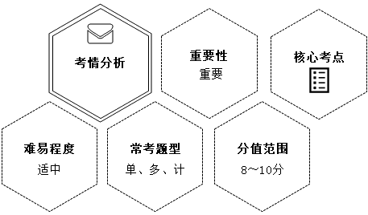
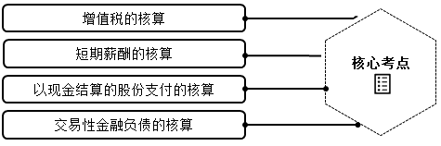
壹 应付账款和应付票据的核算
一、应付账款的核算
应付账款——企业以摊余成本计量的，因购买材料、商品或接受服务供应等日常经营活动应支付的款项。
1.发生应付账款
借：原材料等
应交税费——应交增值税（进项税额）
贷：应付账款
应付账款的入账金额=价款＋增值税＋销货方代垫的运杂费等
【提示】存在现金折扣时，应付账款的入账金额不扣除现金折扣。
2.偿还应付账款
借：应付账款
贷：银行存款
【提示】现金折扣实际获得时，冲减财务费用：
借：应付账款
贷：银行存款
财务费用
3.转销应付账款
借：应付账款
贷：营业外收入
二、应付票据的核算
应付票据——企业以摊余成本计量的，购买材料、商品和接受服务供应等而开出、承兑的商业汇票，包括银行承兑汇票、财务公司承兑汇票、商业承兑汇票等。
1.开出、承兑商业汇票
借：原材料等
应交税费——应交增值税（进项税额）
贷：应付票据
2.偿付应付票据
借：应付票据
贷：银行存款
3.转销应付票据
（1）应付商业承兑汇票到期，企业无力支付票款。
借：应付票据
贷：应付账款
（2）应付银行承兑汇票到期，企业无力支付票款。
借：应付票据
贷：短期借款
贰 应交税费的核算
一、应交税费核算的内容
【提示】印花税、耕地占用税、车辆购置税、契税无须通过该科目核算。
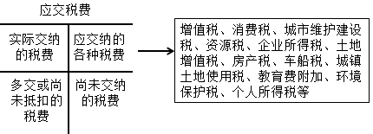
二、增值税★
1.一般纳税人的账务处理
（1）科目设置。
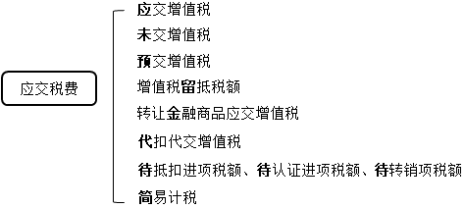
应未预留金待（代）简
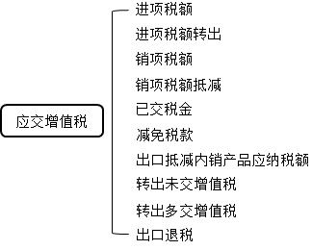
【2019·多选题】一般纳税人核算的应缴增值税，应在“应交税费”的会计科目下设置的明细科目有（ ）。
A.简易计税
B.出口退税
C.预交增值税
D.待转销项税额
E.转出未交增值税
『正确答案』ACD
『答案解析』一般纳税人的应缴增值税，应在“应交税费”的会计科目下设置“应交增值税”、“未交增值税”、“预交增值税”、“待抵扣进项税额”、“待认证进项税额”、“待转销项税额”、“增值税留抵税额”、“简易计税”、“转让金融商品应交增值税”、“代扣代交增值税”10个明细科目进行核算；所以选项ACD是正确的。
（2）一般购销业务的账务处理。
①采购业务的核算
借：原材料等
应交税费——应交增值税（进项税额）
贷：银行存款等
【提示】企业接受投资、捐赠、抵偿债务以及非货币性资产交换的，按取得的符合规定的增值税扣税凭证上注明的增值税额，借记“应交税费——应交增值税（进项税额）”科目。
②销售业务的核算
借：银行存款等
贷：主营业务收入等
应交税费——应交增值税（销项税额）
【提示1】采用简易计税方法计算的应纳增值税额，应贷记“应交税费——简易计税”科目。
【提示2】会计确认收入或利得的时点早于增值税纳税义务发生时点的：
借：应收账款等
贷：主营业务收入等
应交税费——待转销项税额
实际发生纳税义务时：
借：应交税费——待转销项税额
贷：应交税费——应交增值税（销项税额）等
【2021·单选题】企业确认收入或利得的时点早于按照增值税制度确认增值税纳税义务发生时点的，应将相关销项税额计入（ ）。
A.应交税费——未交增值税
B.应交税费——简易计税
C.应交税费——待转销项税额
D.应交税费——应交增值税（销项税额）
『正确答案』C
『答案解析』按照国家统一的会计制度确认收入或利得的时点早于按照增值税制度确认增值税纳税义务发生时点的，应将相关销项税额记入“应交税费——待转销项税额”科目，待实际发生纳税义务时再转入“应交税费——应交增值税（销项税额）”或“应交税费——简易计税”科目。
（3）购入免税农产品的账务处理。
借：原材料等（购买价款－购买价款×扣除率＋其他费用等）
应交税费——应交增值税（进项税额）
贷：银行存款等
【2022·单选题】甲食品加工厂系增值税一般纳税人，从乙农业开发基地购进一批玉米全部用于加工生产增值税税率为13％的食品，适用的扣除率为10％，支付货款为11 000元，并支付不含税运费1 300元（已取得增值税专用发票，税率为9％），该批玉米已验收入库。不考虑其他因素，则该批玉米的入账金额为（ ）元。
A.11 200
B.12 417
C.9 900
D.12 300
『正确答案』A
『答案解析』该批玉米的入账金额＝11 000－11 000×10％＋1 300＝11 200（元）。
（4）购进后退回或折让的账务处理。
情形 | 处理原则
购进后尚未入账 | 退还扣税凭证，无须进行会计处理
购进后已经入账 | 如发票联和抵扣联无法退还，收到红字专用发票  时，贷记“应交税费—应交增值税（进项税额）”
（5）购入时即能认定其进项税额不得抵扣的账务处理。
企业购进货物、服务、无形资产或不动产，用于简易计税方法计税项目、免征增值税项目、集体福利或个人消费等，以及直接用于“不得抵扣非应税交易”的，其进项税额按规定不得从销项税额中抵扣的：
取得增值税专用发票时，应全额借记相关成本费用或资产科目；
或：
先记入“进项税额”专栏，再按规定转出，贷记“应交税费——应交增值税（进项税额转出）”科目。
（6）进项税额抵扣情况发生改变的账务处理。
情形 | 处理原则
因发生非正常损失或改变用途等，原已计入进项税额、待抵扣进项税额，但按规定不得从销项税额中抵扣的 | 借：待处理财产损溢、应付职工薪酬等  贷：原材料  应交税费——应交增值税（进项税额转出）等
因取得的增值税专用发票被列入异常凭证范围，或者被税务机关认定为接受虚开的 | 按税务机关通知要求，需要作进项税额转出处理
【例题】甲公司（增值税一般纳税人）购入一批材料，增值税专用发票上注明的增值税税额为15.6万元，材料价款为120万元。材料已入库，货款已经支付（假设该企业材料采用实际成本进行核算）。材料入库后，该公司将该批材料用于职工集体福利项目。
材料入库：
借：原材料 120
应交税费——应交增值税（进项税额） 15.6
贷：银行存款 135.6
职工福利领用材料：
借：应付职工薪酬——非货币性福利 135.6
贷：应交税费——应交增值税（进项税额转出） 15.6
原材料 120
（7）视同应税交易的账务处理。
视同应税交易需要交纳增值税的事项主要有：单位和个体工商户将自产或委托加工的货物用于集体福利或个人消费、单位和个体工商户无偿转让货物、单位和个人无偿转让无形资产、不动产或者金融商品等。
借：应付职工薪酬等
贷：应交税费——应交增值税（销项税额）等
第02讲 一般纳税人出口退税、差额征税等账务处理、小规模纳税人的账务处理
（8）出口退税的账务处理。
①实行“免、抵、退”办法的一般纳税人
免 | 出口货物不用交销项税
抵 | 出口货物对应的可退进项税抵减内销货物应缴的增值税
退 | 应退给企业的进项税
【举例】甲公司系增值税一般纳税人，出口退税适用“免、抵、退”方法。甲公司2024年7月出口自产产品不含税价款为500万元（增值税税率为13％，退税率为10％）。同期采购原材料取得增值税专用发票上注明的增值税税额为30万元。不考虑其他因素。
当期不得免征和抵扣税额＝500×（13％－10％）＝15（万元）。
借：主营业务成本 15
贷：应交税费——应交增值税（进项税额转出） 15
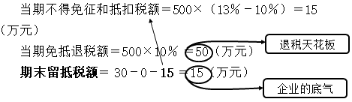

借：应收出口退税款 15
贷：应交税费——应交增值税（出口退税） 15
实际收到退税款时：
借：银行存款 15
贷：应收出口退税款 15

借：应交税费——应交增值税（出口抵减内销产品应纳税额） 35
贷：应交税费——应交增值税（出口退税） 35
【总结】
免、抵、退流程
计算 | 不得免征和抵扣税额
计算 | 当期免抵退税额和期末留抵税额
比较 | 选小
计算 | 免抵税额
【2024·单选题】甲公司系增值税一般纳税人，出口退税适用“免、抵、退”方法。甲公司2024年7月出口自产产品不含税价款为500万元（增值税税率为13％，退税率为10％），同期采购原材料取得增值税专用发票上注明的增值税税额为10万元，上期留抵税额为30万元。不考虑其他因素，则甲公司下列出口退税会计处理错误的是（ ）。
A.贷记“应交税费——应交增值税（进项税额转出）”科目15万元
B.贷记“应交税费——应交增值税（出口退税）”科目50万元
C.借记“应收出口退税款”科目50万元
D.借记“应交税费——应交增值税（出口抵减内销产品应纳税额）”科目25万元
『正确答案』C
『答案解析』当期不得免征和抵扣税额＝500×（13％－10％）＝15（万元）。
借：主营业务成本 15
贷：应交税费——应交增值税（进项税额转出） 15
当期免抵退税额＝500×10％＝50（万元）。
期末留抵税额＝30＋10－15－0＝25（万元）。
当期期末留抵税额25万元<当期免抵退税额50万元，因此当期应退税额为25万元。
借：应收出口退税款 25
贷：应交税费——应交增值税（出口退税） 25
当期免抵税额=50-25=25（万元）
借：应交税费——应交增值税（出口抵减内销产品应纳税额） 25
贷：应交税费——应交增值税（出口退税） 25
②未实行“免、抵、退”办法的一般纳税人
出口货物劳务服务按规定退税的：
借：应收出口退税款
贷：应交税费——应交增值税（出口退税）
收到退税款时：
借：银行存款
贷：应收出口退税款
退税额低于购进时取得的增值税专用发票上的增值税额的差额：
借：主营业务成本
贷：应交税费——应交增值税（进项税额转出）
（9）差额征税的账务处理。
①企业发生相关成本费用允许扣减销售额的账务处理
借：主营业务成本
应交税费——应交增值税（销项税额抵减）
贷：银行存款等
②金融商品转让按规定以盈亏相抵后的余额作为销售额的账务处理
转让收益：
借：投资收益
贷：应交税费——转让金融商品应交增值税
缴纳增值税：
借：应交税费——转让金融商品应交增值税
贷：银行存款
转让损失：
借：应交税费——转让金融商品应交增值税
贷：投资收益
年末，有借方余额：
借：投资收益
贷：应交税费——转让金融商品应交增值税
（10）月末转出多缴增值税和未缴增值税的账务处理。
借：应交税费——应交增值税（转出未交增值税）
贷：应交税费——未交增值税
借：应交税费——未交增值税
贷：应交税费——应交增值税（转出多交增值税）
（11）缴纳增值税的账务处理。
①缴纳当月应缴增值税的账务处理：
借：应交税费——应交增值税（已交税金）
贷：银行存款
②缴纳以前期间未缴增值税的账务处理：
借：应交税费——未交增值税
贷：银行存款
【提示】符合规定可以用加计抵减额抵减应纳税额的，实际缴纳增值税时：
借：应交税费——应交增值税（已交税金）/应交税费——未交增值税
贷：银行存款
其他收益
③预缴增值税的账务处理：
预缴增值税：
借：应交税费——预交增值税
贷：银行存款
月末：
借：应交税费——未交增值税
贷：应交税费——预交增值税
④减免增值税的账务处理：
借：应交税费——应交增值税（减免税款）
贷：其他收益
【2022·单选题】下列关于增值税一般纳税人的会计处理中，错误的是（ ）。
A.因提供建筑服务增值税纳税义务发生时点早于企业向业主结算工程价款的，应将应纳增值税税额记入“应交税费——应交增值税（销项税额）”科目
B.按照会计制度确认收入或利得的时点早于按照增值税制度确认增值税纳税义务发生时点的，应将相关销项税额记入“应交税费——待转销项税额”科目
C.购入免税农产品按买价和扣除率计算的，可从销项税额中扣除的进项税额，应记入“应交税费——应交增值税（进项税额）”科目
D.对于当期直接减免的增值税，应记入“应交税费——减免税款”科目
『正确答案』D
『答案解析』对于当期直接减免的增值税，借记“应交税费——应交增值税（减免税款）”科目，贷记“其他收益”科目。
（12）购买方作为扣缴义务人的账务处理。
按增值税制度规定，境外单位或个人在境内发生应税行为，在境内未设有经营机构的，以购买方为增值税扣缴义务人。
借：无形资产、管理费用等
应交税费——应交增值税（进项税额）
贷：应付账款等
应交税费——代扣代交增值税
借：应交税费——代扣代交增值税
贷：银行存款
（13）留抵退税的账务处理。
①按增值税期末留抵退税政策规定，纳税人在税务机关准予留抵退税时，按税务机关核准允许退还的留抵税额：
借：应交税费——增值税留抵税额
贷：应交税费——应交增值税（进项税额转出）
②在实际收到留抵退税款项时，按收到留抵退税款项的金额：
借：银行存款
贷：应交税费——增值税留抵税额
③纳税人将已退还的留抵退税款项缴回并继续按规定抵扣进项税额时，按缴回留抵退税款项的金额：
借：应交税费——应交增值税（进项税额）
贷：应交税费——增值税留抵税额
同时：
借：应交税费——增值税留抵税额
贷：银行存款
（14）关于小微企业免征增值税的账务处理。
小微企业在取得销售收入时，应当按照税法的规定计算应缴增值税，并确认为应缴税费，在达到增值税制度规定的免征增值税条件时：
借：应交税费——应交增值税
贷：其他收益
（15）一般纳税人纳税辅导期内进项税额的账务处理。
①纳税人取得增值税扣税凭证后：
借：应交税费——待抵扣进项税额
贷：相关科目
②交叉稽核比对无误后:
借：应交税费——应交增值税（进项税额）
贷：应交税费——待抵扣进项税额
【2017·单选题】下列关于一般纳税人会计处理的表述中，正确的是（ ）。
A.按简易计税方法计算的应纳增值税额，应贷记“应交税费——简易计税”科目
B.纳税辅导期内取得增值税扣税凭证后，应借记“应交税费——待认证进项税额”科目
C.从境外单位购进服务应代扣代缴的增值税额，应贷记“应交税费——未交增值税”科目
D.核算当月缴纳以前各期未交增值税，应借记“应交税费——应交增值税（已交税金）”科目
『正确答案』A
『答案解析』选项B，纳税辅导期内，纳税人取得增值税扣税凭证后，借记“应交税费——待抵扣进项税额”，贷记相关科目；选项C，从境外单位购进服务应代扣代缴的增值税额，应贷记“应交税费——代扣代交增值税”科目；选项D，企业缴纳以前期间未交的增值税，借记“应交税费——未交增值税”科目，贷记“银行存款”科目。
【总结1】
科目 | 核算内容
其他收益 | 加计抵减
 | 减免增值税
 | 小微企业免征
应交税费——应交增值税（减免税款） | 减免增值税
【总结2】★
一般纳税人核心考点
待转销项税额 | 确认收入或利得的时点早于增值税纳税义务发生时点
借：应交税费——待转销项税额
贷：应交税费——应交增值税（销项税额）等
购入免税农产品 | 购买价款-购买价款×扣除率＋其他费用等
进项税额转出 | 非正常损失或改变用途等
视同应税交易 | 自产福利和无偿转让
出口退税（免抵退） | 计算不得免征和抵扣税额：进项税额转出
 | 比较期末留抵税额和免抵退税额：选小贷记出口退税
 | 计算免抵税额：贷记出口退税
缴纳增值税 | 当月：已交税金
 | 以前：未交增值税
 | 加计抵减：其他收益
 | 减免：减免税款、其他收益
扣缴义务人 | 代扣代交增值税
小微企业 | 免征增值税：其他收益
纳税辅导期 | 待抵扣进项税额
2.小规模纳税人的账务处理
（1）科目设置。
应交税费——应交增值税
【提示】不需要设置除“转让金融商品应交增值税”“代扣代交增值税”外的明细科目，需在“应交税费”科目下设置“应交增值税”明细科目，该明细科目不再设置专栏。
（2）购进物资、服务、无形资产或不动产的账务处理。
借：材料采购等
贷：银行存款等
【提示】取得的增值税专用发票上注明的增值税额应直接记入相关成本费用或资产，不通过“应交税费——应交增值税”科目核算。
（3）销售、视同应税交易等业务的账务处理。
借：银行存款
贷：主营业务收入
应交税费——应交增值税
（4）缴纳增值税的账务处理。
借：应交税费——应交增值税
贷：银行存款
【例题】甲公司为小规模纳税人，本期购入原材料（采用实际成本法核算），按照增值税专用发票上记载的原材料成本为100万元，支付的增值税税额为13万元，甲公司开出商业承兑汇票，材料尚未到达；甲公司本期销售产品，含税价格为90万元，货款尚未收到。
（1）购进货物：
借：在途物资 1 130 000
贷：应付票据 1 130 000
（2）销售货物：
不含税价格=90÷（1＋3％）=87.38（万元）
应交增值税=87.38×3％=2.62（万元）
借：应收账款 900 000
贷：主营业务收入 873 800
应交税费一一应交增值税 26 200
（3）上缴本月应纳增值税2.62万元时：
借：应交税费——应交增值税 26 200
贷：银行存款 26 200
【2025·单选题】甲公司是小规模纳税人，符合小微企业免征增值税条件，会计核算遵循企业会计准则，2025年1月甲公司销售商品开具全面数字化电子发票，票面记载不含税金额为10 000元，应缴纳的增值税税额为100元，则甲公司增值税处理正确的是（ ）。
A.应缴纳的增值税计入应交税费——应交增值税（销项税额）100元
B.应确认商品销售收入10 100元
C.应缴纳的增值税计入应交税费——未交增值税100元
D.应确认其他收益100元
『正确答案』D
『答案解析』选项A、C，小微企业在取得销售收入时，按规定计算的增值税应记入“应交税费——应交增值税”科目。选项B，销售收入需按不含税金额10 000元确认。选项D，在达到增值税政策规定的免征增值税条件时，小微企业应将“应交税费——应交增值税”转入“其他收益”科目。
第03讲 消费税、资源税、土地增值税、其他税费
三、消费税
1.科目设置
应交税费——应交消费税
2.产品销售的账务处理
借：税金及附加
贷：应交税费——应交消费税
【例题】甲公司（增值税一般纳税人）当月销售摩托车10辆，每辆售价15 000元（不含增值税），货款尚未收到，摩托车每辆成本5 000元。适用的消费税税率为10％，增值税税率13％。
应向购买方收取的增值税税额＝15 000×10×13％＝19 500（元）
应交消费税=15 000×10×10％＝15 000（元）
借：应收账款 169 500
贷：主营业务收入 150 000
应交税费——应交增值税（销项税额）19 500
借：主营业务成本 50 000
贷：库存商品 50 000
借：税金及附加 15 000
贷：应交税费——应交消费税 15 000
3.自产自用应税消费品的账务处理
借：在建工程、税金及附加、营业外支出等
贷：应交税费——应交消费税
【例题】某汽车制造企业（增值税一般纳税人）将自产的一辆汽车用于赞助活动，同类汽车销售价格为200 000元，该汽车成本为140 000元，适用的消费税税率为5％，增值税税率为13％。
应交增值税＝200 000×13％＝26 000（元）
应交消费税＝200 000×5％＝10 000（元）
借：营业外支出 176 000
贷：库存商品 140 000
应交税费——应交增值税（销项税额） 26 000
——应交消费税 10 000
4.包装物销售的账务处理
情形 | 会计处理
随同商品出售但单独计价的包装物 | 借：税金及附加  贷：应交税费——应交消费税
收取的除啤酒、黄酒以外酒类产品的包装物押金 | 借：其他应付款  贷：应交税费——应交消费税
企业逾期未收回包装物不再退还的包装物押金和已收取1年以上的包装物押金 | 借：税金及附加  贷：应交税费——应交消费税
5.委托加工应税消费品的账务处理
情形 | 会计处理
收回后以不高于受托方的计税价格对外销售或用于非消费税项目的   | 借：委托加工物资  贷：银行存款等
收回后以高于受托方的计税价格对外销售或用于连续生产应税消费品的 | 借：应交税费——应交消费税  贷：银行存款等
【例题】黄河公司委托外单位加工材料（非金银首饰）一批，原材料价款为40 000元，加工费用20 000元，收到增值税普通发票一张，由受托方代收代缴的消费税为3 000元，材料已经加工完毕入库，加工费用已经支付。假如黄河公司原材料按实际成本法核算。
（1）如果委托方黄河公司收回加工后的材料用于继续生产应税消费品：
借：委托加工物资 40 000
贷：原材料 40 000
借：委托加工物资 20 000
应交税费——应交消费税 3 000
贷：银行存款 23 000
借：原材料 60 000
贷：委托加工物资 60 000
（2）如果委托方黄河公司收回加工后的材料以不高于受托方的计税价格直接对外销售：
借：委托加工物资 40 000
贷：原材料 40 000
借：委托加工物资 23 000
贷：银行存款 23 000
借：原材料 63 000
贷：委托加工物资 63 000
6.外购（含进口）应税消费品用于生产应税消费品的账务处理
借：应交税费——应交消费税
贷：银行存款等
【提示】用于其他方面或直接对外销售的，不得抵扣，计入其成本。
7.受托加工或翻新改制金银首饰的账务处理
借：税金及附加
贷：应交税费——应交消费税
8.金银首饰零售业务的账务处理
借：税金及附加
贷：应交税费——应交消费税
【提示】随同金银首饰出售但单独计价的包装物，按规定应缴纳的消费税：
借：税金及附加
贷：应交税费——应交消费税
9.上缴消费税的账务处理
借：应交税费——应交消费税
贷：银行存款
【总结】★
科目 | 核算内容
税金及附加 | 销售应税消费品
 | 随同商品（包括金银首饰）出售但单独计价的包装物
 | 企业逾期未收回包装物不再退还的包装物押金和已收取1年以上的包装物押金
 | 受托加工或翻新改制金银首饰
 | 金银首饰零售业务
【2024·多选题】下列按税法规定应缴纳的消费税，记入“税金及附加”科目的有（ ）。
A.已收取1年以上的包装物押金
B.逾期未收回包装物不再退还的包装物押金
C.随同金银首饰出售但单独计价的包装物
D.收取的除啤酒、黄酒以外酒类产品的包装物押金
E.因受托加工或翻新改制金银首饰
『正确答案』ABCE
『答案解析』选项A、B、C、E，借记“税金及附加”等科目，贷记“应交税费——应交消费税”科目。选项D，借记“其他应付款”科目，贷记“应交税费——应交消费税”科目。
四、资源税
1.科目设置
应交税费——应交资源税
2.销售应税产品的账务处理
借：税金及附加
贷：应交税费——应交资源税
3.自产自用应税产品的会计处理
借：生产成本、制造费用等
贷：应交税费——应交资源税
4.收购未缴税矿产品的会计处理
借：材料采购等
贷：应交税费——应交资源税
5.外购液体盐加工固体盐的账务处理
（1）购入液体盐。
借：材料采购等
应交税费——应交资源税
贷：银行存款等
（2）销售固体盐。
借：税金及附加
贷：应交税费——应交资源税
6.上缴资源税的账务处理
借：应交税费——应交资源税
贷：银行存款
五、土地增值税
1.科目设置
应交税费——应交土地增值税
2.主营或兼营房地产业务的企业销售房地产的账务处理
借：税金及附加
贷：应交税费——应交土地增值税
3.转让土地使用权（通过“固定资产”或“在建工程”科目核算）的账务处理
借：固定资产清理、在建工程
贷：应交税费——应交土地增值税
4.土地使用权通过“无形资产”科目核算的：
借：银行存款
累计摊销
无形资产减值准备
贷：无形资产
应交税费——应交土地增值税
资产处置损益[或借记]
六、其他税费
1.记入“税金及附加”科目的相关税费
借：税金及附加
贷：应交税费——应交房产税
——应交城镇土地使用税
——应交车船税
——应交环境保护税
——应交城市维护建设税
——应交教育费附加
2.印花税
借：税金及附加
贷：银行存款
3.耕地占用税
借：在建工程
贷：银行存款
4.车辆购置税
借：固定资产
贷：银行存款
【2022·单选题】企业购置的免税车辆改制后用途发生变化的，按规定应补缴的车辆购置税应计入（ ）。
A.管理费用
B.其他收益
C.固定资产
D.税金及附加
『正确答案』C
『答案解析』企业购置应税车辆，按规定缴纳的车辆购置税；以及购置的减税、免税车辆改制后用途发生变化的，按规定应补缴的车辆购置税，借记“固定资产”科目，贷记“银行存款”科目。
【总结】
科目 | 核算内容
税金及附加 | 销售应税产品应交资源税
 | 主营或兼营房地产业务的企业销售房地产的账务处理
 | 印花税
 | 其他应交税费
固定资产 | 车辆购置税
在建工程 | 耕地占用税
第04讲 职工薪酬的内容、货币性短期薪酬和非货币性短期薪酬的账务处理
第三节 应付职工薪酬的核算
一、职工薪酬的内容
职工薪酬——指企业为获得职工（订立合同、正式任命、劳务派遣等）提供的服务或解除劳动关系而给予的各种形式的报酬或补偿。
【提示】企业提供给职工配偶、子女、受赡养人、已故员工遗属及其他受益人等的福利，也属于职工薪酬。
1.短期薪酬
短期薪酬——指企业在职工提供服务的年度报告期间结束后12个月内需要全部予以支付的职工薪酬，因解除与职工的劳动关系给予的补偿除外（辞退福利）。
短期薪酬具体包括以下方面：
职工工资、奖金、津贴和补贴、职工福利费；
医疗保险费、工伤保险费、住房公积金等；
工会经费、职工教育经费；
短期带薪缺勤、短期利润分享计划、非货币性福利等。
2.离职后福利
离职后福利——指企业为获得职工提供的服务而在职工退休或与企业解除劳动关系后提供的各种形式的报酬和福利，属于短期薪酬和辞退福利的除外。包括设定提存计划和设定受益计划。
【提示】职工医疗保险费（含生育保险费）、工伤保险费属于短期薪酬的范围，职工养老保险费、失业保险费属于离职后福利的范围。
3.辞退福利
辞退福利——指企业在职工劳动合同到期之前解除与职工的劳动关系，或者为鼓励职工自愿接受裁减而给予职工的补偿。
主要包括：
（1）在职工劳动合同尚未到期前，不论职工本人是否愿意，企业决定解除与职工的劳动关系而给予的补偿。
（2）在职工劳动合同尚未到期前，为鼓励职工自愿接受裁减而给予的补偿，职工有权利选择继续在职或接受补偿离职。
【提示】职工虽然没有与企业解除劳动合同，但未来不再为企业提供服务，企业承诺提供实质上具有辞退福利性质的经济补偿的，如发生“内退”的情况，在其正式退休日期之前应当比照辞退福利处理，在其正式退休后，应当按照离职后福利处理。
4.其他长期职工福利
其他长期职工福利——指除短期薪酬、离职后福利、辞退福利以外所有的职工薪酬，包括长期带薪缺勤、长期残疾福利、长期利润分享计划等。
【2019·单选题】下列不属于职工薪酬核算范围的是（ ）。
A.支付给外聘大学教授因提供培训而发生的讲课费
B.支付给退休职工的养老保险
C.支付给未与企业签订劳务合同的董事相应薪酬
D.支付给与劳务中介公司签订用工合同为企业提供劳务的人员相应福利
『正确答案』A
『答案解析』选项A，支付外部人员的劳务费不属于职工薪酬。
【2021·多选题】下列关于应付职工薪酬的表述中，正确的有（ ）。
A.住房公积金属于短期薪酬
B.工伤保险属于短期薪酬
C.失业保险属于短期薪酬
D.基本养老保险属于设定提存计划
E.职工教育经费属于短期薪酬
『正确答案』ABDE
『答案解析』选项C，失业保险属于离职后福利，不属于短期薪酬。
二、应付职工薪酬的账务处理
1.科目设置
应付职工薪酬
【提示】对企业按国家规定需要缴纳的残疾人就业保障金，不通过“应付职工薪酬”科目核算，缴纳时直接计入“管理费用”科目。企业超比例安排残疾人就业或者为安排残疾人就业作出显著成绩，按规定收到的奖励，记入“其他收益”科目。企业未按规定缴纳残疾人就业保障金，按规定缴纳的滞纳金，记入“营业外支出”科目。
2.短期薪酬的账务处理☆
（1）货币性短期薪酬。
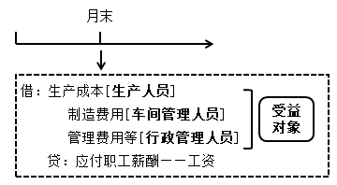
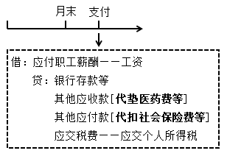
【例题】2026年3月，根据“工资费用分配汇总表”，乙企业应付生产工人工资400 000元，车间管理人员工资50 000元，企业行政管理人员工资30 000元，专设销售机构人员工资20 000元，共计500 000元。乙企业应编制的会计分录如下：
借：生产成本 400 000
制造费用 50 000
管理费用 30 000
销售费用 20 000
贷：应付职工薪酬——工资 500 000
根据“工资费用分配汇总表”，乙企业结算本月应付职工工资总额500 000元，其中企业代垫职工房租25 000元，代扣个人所得税10 000元，以银行存款实发工资465 000元。乙企业应编制的会计分录如下：
借：应付职工薪酬——工资 500 000
贷：银行存款 465 000
其他应收款 25 000
应交税费——应交个人所得税 10 000
（2）非货币性短期薪酬。
①以自产产品发放福利
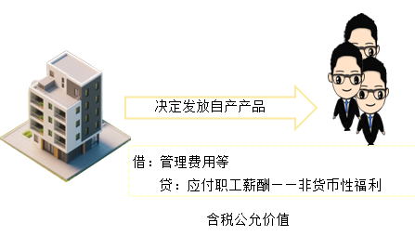
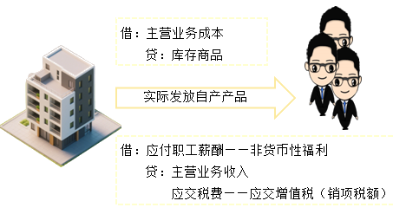
②以外购商品发放福利
购入时：
借：库存商品等
应交税费——应交增值税（进项税额）
贷：银行存款
决定发放非货币性福利：

实际发放：
借：应付职工薪酬——非货币性福利
贷：库存商品等
应交税费——应交增值税（进项税额转出）
【2020·单选题】甲公司为增值税一般纳税人，适用的增值税税率为13%。2020年6月1日，甲公司为50名员工每人发放一台自产的商品和一件礼品作为福利。自产的商品每台成本为800元、市场售价为1 000元（不含增值税），外购礼品的每件价格为500元、增值税税额为65元，已取得增值税专用发票。不考虑其他因素，则甲公司发放该福利时，应记入“应付职工薪酬”科目的金额为（ ）元。
A.78 250
B.81 500
C.75 000
D.84 750
『正确答案』D
『答案解析』企业以自产产品作为福利发放给职工，应当按照该产品的公允价值和相关税费计入职工薪酬和相应的成本费用中，并确认主营业务收入，同时结转成本。企业以外购商品作为福利发放给职工，应当按照该商品的公允价值和相关税费，计量应计入成本费用的职工薪酬金额。因此应计入职工薪酬的金额＝50×1 000×（1＋13%）＋50×（500＋65）＝84 750（元）。
借：应付职工薪酬 56 500
贷：主营业务收入 50 000
应交税费——应交增值税（销项税额） 6 500
借：主营业务成本 40 000
贷：库存商品 40 000
借：应付职工薪酬 28 250
贷：库存商品 25 000
应交税费——应交增值税（进项税额转出） 3 250
③将拥有的房屋等资产无偿提供给职工使用

同时：
借：应付职工薪酬
贷：累计折旧
④将租赁的房屋等资产无偿提供给职工使用
确认应付职工薪酬：

借：应付职工薪酬
贷：银行存款等
【例题】华丰公司有部门经理5人，公司为每人免费提供公司名下的轿车1辆；副总经理以上3人，公司为每人提供租赁的高级公寓1套。这些资产的所有权不转移，只提供使用权。假定每辆轿车每月计提折旧3 000元，每套公寓每月的租金是4 000元。
借：管理费用 15 000
贷：应付职工薪酬 15 000
借：应付职工薪酬 15 000
贷：累计折旧 15 000
借：管理费用 12 000
贷：应付职工薪酬 12 000
借：应付职工薪酬 12 000
贷：银行存款 12 000
第05讲 带薪缺勤、离职后福利、辞退福利的核算
⑤向职工提供企业支付了补贴的商品或服务
企业以低于企业取得资产或服务成本的价格向职工提供资产或服务，比如以低于成本的价格向职工出售住房等，应将这类补贴确认为应付职工薪酬。
【举例】2026年6月30日，为奖励直接生产人员，甲公司将20套普通商品房（账面价值为200万元/套）以150万元/套的价格出售给20名直接生产人员。甲公司收到购房款，并于当日办妥产权过户手续。职工自7月1日起在公司服务10年，如果提前离职，职工应退回享受的优惠差价。
情形 | 会计处理原则
规定了职工购房后应当提供服务的期限，且提前离开应退回部分差价 | 差价记入长期待摊费用
 | 服务年限内平均摊销并计入相关资产成本或费用
未规定职工购房后必须服务的期限 | 直接计入出售住房当期相关资产成本或费用
【例题】2026年6月30日，为奖励直接生产人员，甲公司将20套普通商品房（账面价值为200万元/套）以150万元/套的价格出售给20名直接生产人员。甲公司收到购房款，并于当日办妥产权过户手续。职工自7月1日起在公司服务10年，如果提前离职，职工应退回享受的优惠差价。
6月30日：
借：银行存款 （150×20）3 000
长期待摊费用 （50×20）1 000
贷：固定资产 （200×20）4 000
7月末、8月末、9月末、10月末、11月末、12月末：
借：生产成本 ［（200－150）×20/10×1/12］8.33
贷：应付职工薪酬——非货币性福利 8.33
借：应付职工薪酬——非货币性福利 8.33
贷：长期待摊费用 8.33
7月末、8月末、9月末、10月末、11月末、12月末：
借：生产成本 ［（200－150）×20/10×1/12］8.33
贷：应付职工薪酬——非货币性福利 8.33
借：应付职工薪酬——非货币性福利 8.33
贷：长期待摊费用 8.33
（3）其他形式的短期薪酬。
①带薪缺勤
累积带薪缺勤：
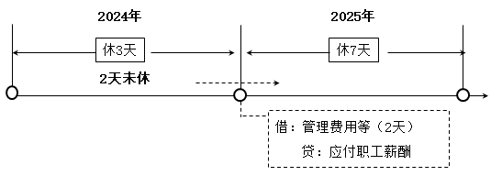
【提示】如果职工在离开企业时不能获得现金支付，则企业应根据资产负债表日因累积未行使权利而导致的预期支付的追加金额作为累积带薪缺勤费用进行预计。
非累积带薪缺勤：
我国企业职工休婚假、产假、丧假、探亲假、病假期间的工资通常属于非累积带薪确认。
【提示】企业应当在职工缺勤时确认负债和资产成本或当期损益。实务中，一般在缺勤期间计提应付工资时一并处理。
②利润分享计划
【举例】长江公司于2025年年初为公司管理层制订和实施了一项短期利润分享计划，公司全年的净利润指标为7 000万元。如果完成的净利润超过7 000万元，公司管理层可以获得超过7 000万元净利润部分的10％作为额外报酬。假定长江公司2025年度实现净利润8 000万元。
借：管理费用 1 000 000
贷：应付职工薪酬——利润分享计划 1 000 000
【提示】企业应当将短期利润分享计划作为费用处理（按受益对象进行分担，或根据相关《企业会计准则》，作为资产成本的一部分），不能作为净利润的分配。
3.离职后福利
（1）设定提存计划。
计算缴存金额时：
缴存时：
借：生产成本等
贷：应付职工薪酬——离职后福利
借：应付职工薪酬——离职后福利
贷：银行存款
（2）设定受益计划。
企业根据一定的标准（职工服务年限、工资水平等）确定每个职工离职后每期的收益水平，由此倒算出企业每期应为职工缴费的金额。
4.辞退福利
借：管理费用
贷：应付职工薪酬
借：应付职工薪酬
贷：银行存款
【提示1】企业实施职工内部退休计划的，在其正式退休之前应当比照辞退福利处理。企业应当按照内退计划规定，将自职工停止提供服务日至正常退休日期间、企业拟支付的内退职工工资和缴纳的社会保险费等，确认为应付职工薪酬，一次性计入当期损益，不能在职工内退后各期分期确认因支付内退职工工资和为其缴纳社会保险费等产生的义务。
【提示2】如果实质性辞退工作在一年内实施完毕但补偿款项超过一年支付的辞退计划，企业应当选择恰当的折现率，以折现后的金额计量应计入当期损益的辞退福利金额。
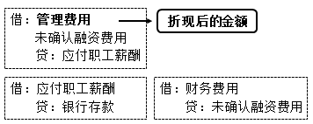
【2021·计算题】（部分）2020年12月31日董事会作出决议，拟关闭一条生产线，并遣散50名职工，计划从2021年开始连续5年每年年末支付10万元补偿给每名职工。假设折现率为6％，已知（P/A，6％，5）＝4.2124。
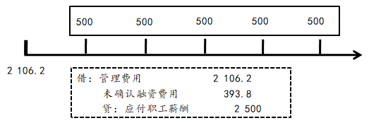
第06讲 股份支付的定义和分类、以权益结算的股份支付的会计处理
三、以现金结算的股份支付的账务处理
【举例】A公司为一上市公司。2024年1月1日，公司向其200名管理人员每人授予100份股票期权，这些职员从2024年1月1日起在该公司连续服务3年，即可以5元每股购买100股A公司股票。
【举例】2024年1月1日，甲公司向其200名中层以上管理人员每人授予100份现金股票增值权，这些职员从2024年1月1日起在该公司连续服务4年，即可按照当时股价的增长幅度获得现金，该增值权应在2028年12月31日之前行使。
1.股份支付的定义
股份支付——指企业为获取职工和其他方提供服务而授予权益工具或者承担以权益工具为基础确定的负债的交易。
2.股份支付的分类
（1）以权益结算的股份支付。
以权益结算的股份支付——企业为获取服务而以股份或其他权益工具作为对价进行结算的交易。比如股票期权。
（2）以现金结算的股份支付。
以现金结算的股份支付——企业为获取服务而承担的以股份或其他权益工具为基础计算的交付现金或其他资产的义务的交易。比如现金股票增值权。
3.以权益结算的股份支付的会计处理
【举例】2022年1月1日，甲公司向其200名管理人员每人授予100份股票期权，这些职员从2022年1月1日起在该公司连续服务3年，即可以4元每股购买100股甲公司股票。甲公司估计该期权在授予日的公允价值为15元。 2025年12月31日，最终留下的管理人员行使了该权利。
【提示】除了立即可行权的股份支付外，企业在授予日均不作会计处理。
【例题】2022年1月1日，甲公司向其200名管理人员每人授予100份股票期权，这些职员从2022年1月1日起在该公司连续服务3年，即可以4元每股购买100股甲公司股票。甲公司估计该期权在授予日的公允价值为15元。
假定三年均没有职工离开。
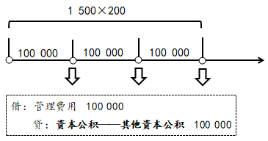
【例题】2022年1月1日，甲公司向其200名管理人员每人授予100份股票期权，这些职员从2022年1月1日起在该公司连续服务3年，即可以4元每股购买100股甲公司股票。甲公司估计该期权在授予日的公允价值为15元。
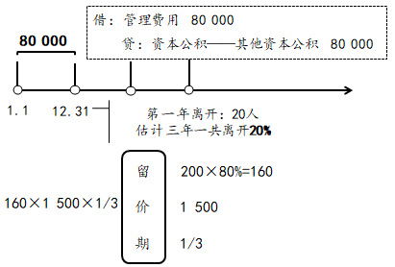
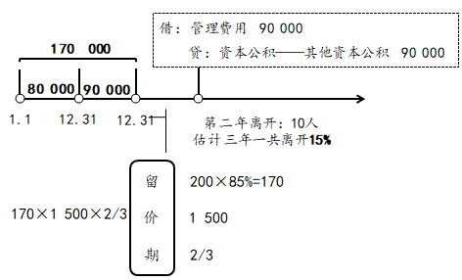
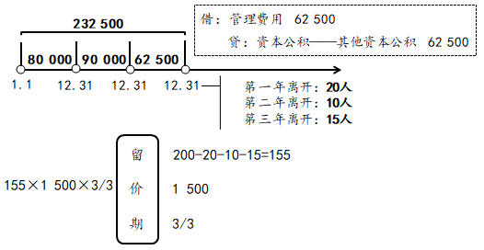
假定甲公司留下的155名职员都在2025年12月31日行权（即以4元每股购买了100股甲公司股票），甲公司股份面值为1元。
借：银行存款 （155×100×4）62 000
资本公积——其他资本公积 232 500
贷：股本 （155×100×1） 15 500
资本公积——股本溢价 279 000
第07讲 以现金结算的股份支付的会计处理
4.以现金结算的股份支付的会计处理
（1）授予日。
除了立即可行权的股份支付外，企业在授予日均不作会计处理。
【例题】2021年1月1日，甲公司向其200名中层以上管理职员每人授予100份现金股票增值权，这些职员从2021年1月1日起在该公司连续服务3年，即可按照当时股价的增长幅度获得现金，该增值权应在2025年12月31日之前行使。
年份 | 公允价值 | 支付现金
2021年末 | 14
2022年末 | 15
2023年末 | 18 | 16
2024年末 | 21 | 20
2025年末 |  | 25
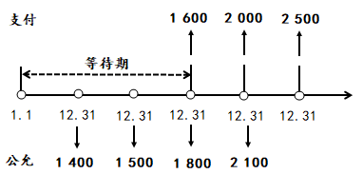
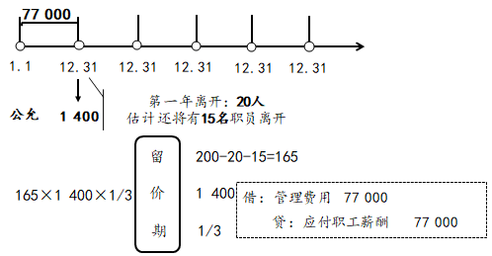
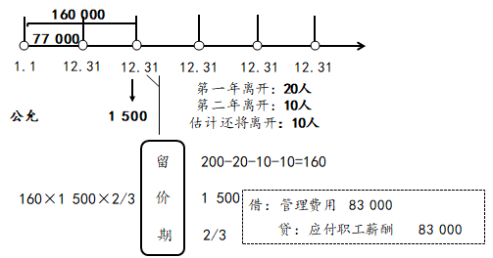
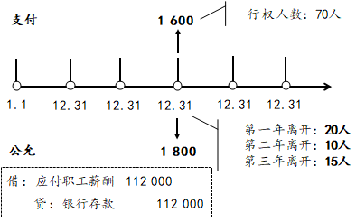
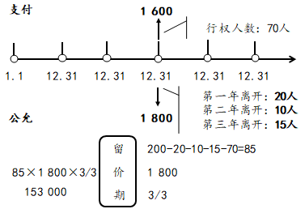
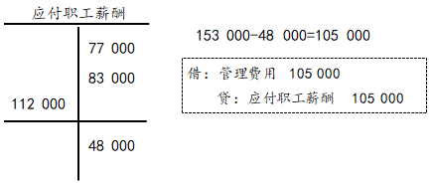
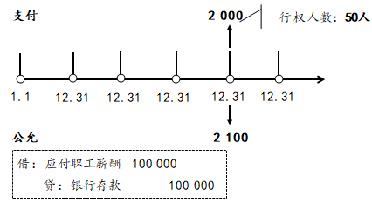
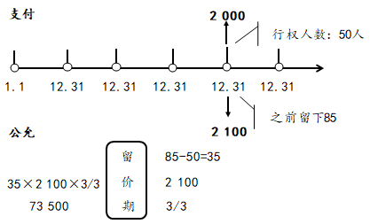
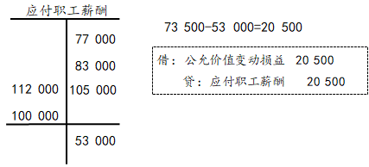
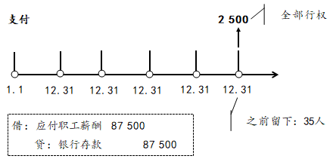
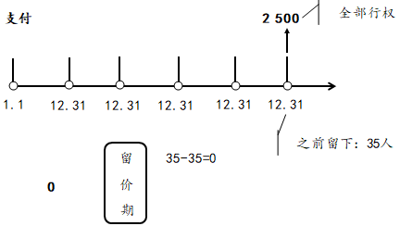
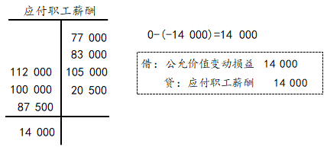
（2）等待期每个资产负债表日。
企业应当按照在等待期内的每个资产负债表日权益工具的公允价值重新计量，确定成本费用和应付职工薪酬。
借：管理费用等
贷：应付职工薪酬
（3）可行权日后。
①职工行权
借：应付职工薪酬
贷：银行存款
②企业在可行权日后不再确认成本费用，负债（应付职工薪酬）公允价值的变动应当计入当期损益（公允价值变动损益）。
借：公允价值变动损益
贷：应付职工薪酬 （或相反）
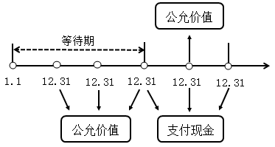
【2017·单选题】以现金结算的股份支付在可行权日之后，相关负债的公允价值在资产负债表日的变动应计入（ ）。
A.资本公积
B.管理费用
C.公允价值变动损益
D.其他综合收益
『正确答案』C
『答案解析』根据准则的规定，现金结算的股份支付在可行权日后其相应的公允价值变动计入公允价值变动损益。
第08讲 将以现金结算的股份支付修改为以权益结算的股份支付
5.将以现金结算的股份支付修改为以权益结算的股份支付
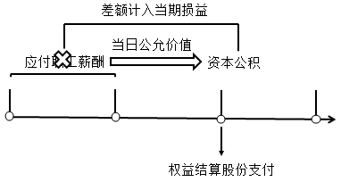
【例题】2021年1月1日，甲公司向其200名中层以上管理职员每人授予100份现金股票增值权，这些职员从2021年1月1日起在该公司连续服务3年，即可按照当时股价的增长幅度获得现金，该增值权应在2025年12月31日之前行使。
年份 | 公允价值 | 支付现金
2021年末 | 14
2022年末 | 15
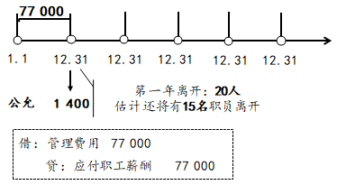
2022年12月31日，甲公司将向中层以上职员授予的每人100份现金股票增值权修改为授予100份股票期权，这些管理人员从2023年1月1日起若在公司连续服务2年 ，即可以每股5元购买100股公司股票。每份期权在2022年12月31日的公允价值为16元。且公司估计尚未离职的职员都将在服务期限内提供服务。假设尚未离职的职员都在2024年12月31日行权，股份面值为1元 。假定不考虑其他因素。
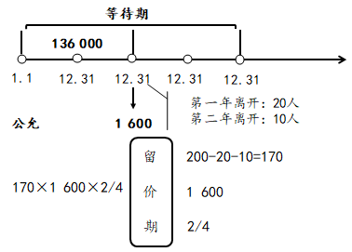
借：应付职工薪酬 77 000
管理费用 59 000
贷：资本公积——其他资本公积 136 000
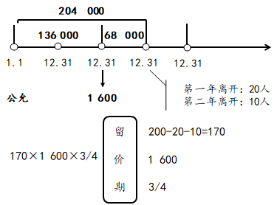
借：管理费用 68 000
贷：资本公积——其他资本公积 68 000
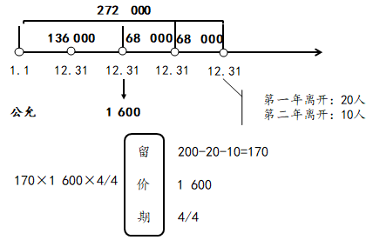
借：管理费用 68 000
贷：资本公积——其他资本公积 68 000
2024年12月31日：
借：银行存款 （170×100×5）85 000
资本公积——其他资本公积 272 000
贷：股本 17 000
资本公积——股本溢价 340 000
【2024·单选题】在等待期内，企业通过修改以现金结算的股份支付协议中的条款和条件，使其成为以权益结算的股份支付，下列关于企业在修改日的会计处理表述中错误的是（ ）。
A.应延续确认以现金结算的股份支付在修改日已确认的负债
B.应将已取得的服务计入资本公积
C.以权益结算的股份支付应按所授予权益工具当日的公允价值计量
D.应终止确认以现金结算的股份支付在修改日已确认的负债
『正确答案』A
『答案解析』在修改日，企业应当按照所授予权益工具当日的公允价值计量以权益结算的股份支付，将已取得的服务计入资本公积，同时终止确认以现金结算的股份支付在修改日已确认的负债，两者之间的差额计入当期损益。
【2016·计算题】黄河公司系上市公司，为增值税一般纳税人，适用增值税税率13％，20×5年12月黄河公司发生与职工薪酬有关的事项如下：
（1）本月应付职工工资总额500万元，其中，生产工人工资为350万元，车间管理人员工资60万元，行政管理人员工资60万元，销售机构人员工资30万元。
（2）分别按照当月工资总额的2％和8％计提工会经费和职工教育经费，根据当地政府规定，按照工资总额的10％计提并缴存“四险一金”。
（3）公司为10名高级管理人员每人短期租赁住房一套并提供轿车一辆，免费使用；每套住房年租金为6万元（每月月末支付），每辆轿车年折旧额为4.8万元。
（4）公司为520名职工每名职工发放一台自产产品作为福利，其中生产工人350人，生产车间管理人员60人，销售人员110人。每台产品成本0.4万元，市场售价0.5万元（不含增值税）。
（1）针对上述事项（4），20×5年12月黄河公司应确认“主营业务收入”是（ ）万元。
A.260
B.245
C.304.2
D.0
『正确答案』A
『答案解析』公司用自产产品发放给职工作为福利，视同销售。所以计入主营业务收入科目的金额＝0.5×520＝260（万元）。
事项（4）的会计分录：
借：生产成本 ［350×0.5×（1＋13％）］197.75
制造费用 ［60×0.5×（1＋13％）］33.9
销售费用 ［110×0.5×（1＋13％）］62.15
贷：应付职工薪酬［520×0.5×（1＋13％）] 293.8
借：应付职工薪酬 293.8
贷：主营业务收入 （520×0.5）260
应交税费——应交增值税（销项税额）
（260×13％）33.8
借：主营业务成本 （520×0.4）208
贷：库存商品 208
（5）20×4年1月1日，公司向100名核心管理人员每人授予1万份现金股票增值权，根据股份支付协议规定，这些人员从20×4年1月1日起必须在公司连续服务满4年，即可按照当时股价的增长幅度获得现金，该现金股票增值权应在20×8年12月31日前行使完毕。20×4年12月31日，该股份支付确认的“应付职工薪酬”科目贷方余额为200万元。20×5年12月31日每份现金股票增值权的公允价值10元，至20×5年年末有20名核心管理人员离开公司，估计未来两年还将有10名核心管理人员离开。
假设不考虑其他业务和相关税费，根据上述资料，回答下列问题。
（2）针对上述事项（5），20×5年12月31日黄河公司因该项股份支付确认的“应付职工薪酬”贷方发生额是（ ）万元。
A.280
B.200
C.350
D.150
『正确答案』D
『答案解析』20×5年12月31日黄河公司因该项股份支付确认的“应付职工薪酬”贷方发生额＝（100－20－10）×1× 10×2/4－200＝150（万元）。
借：管理费用 150
贷：应付职工薪酬 150
（3）根据职工提供服务的受益对象，黄河公司20×5年12月发生的应付职工薪酬应记入“管理费用”科目的金额是（ ）万元。
A.203.05
B.138.25
C.231
D.98.25
『正确答案』C
『答案解析』应付职工薪酬应记入“管理费用”科目的金额＝60＋60×（2％＋8％＋10％）＋10×（6＋4.8）/12＋150＝231（万元）。
事项（1）的会计分录：
借：生产成本 350
制造费用 60
管理费用 60
销售费用 30
贷：应付职工薪酬 500
事项（2）的会计分录：
借：生产成本 [350× （2％＋8％＋10％）]70
制造费用 [60× （2％＋8％＋10％）]12
管理费用 [60× （2％＋8％＋10％）]12
销售费用 [30× （2％＋8％＋10％）]6
贷：应付职工薪酬 [500× （2％＋8％＋10％）]100
事项（3）的会计分录：
借：管理费用 （10× 6/12） 5
贷：应付职工薪酬 5
借：应付职工薪酬 5
贷：银行存款 5
借：管理费用 （10× 4.8/12） 4
贷：应付职工薪酬 4
借：应付职工薪酬 4
贷：累计折旧 4
（4）黄河公司20×5年12月“应付职工薪酬”账户的贷方发生额为（ ）万元。
A.1 061.6
B.1 053.6
C.1 052.8
D.910.6
『正确答案』C
『答案解析』20×5年12月应付职工薪酬贷方发生额＝500＋500×（2％＋8％＋10％）＋10×（6＋4.8）/12＋0.5×520 ×（1＋13％）＋150＝1 052.8（万元）。
第09讲 其他流动负债的核算
肆 其他流动负债的核算
一、短期借款的核算
短期借款——指企业向银行或其他金融机构等借入的期限在1年以下（含1年）的各种款项。
借：银行存款
贷：短期借款
借：财务费用
贷：应付利息等
借：短期借款
贷：银行存款
二、预收账款的核算
预收账款——指企业按照合同规定，向客户预收的款项。
【提示】企业预收账款业务不多时，可以不单独设置“预收账款”科目，直接将预收的款项记入“应收账款”科目的贷方。
三、受托代销商品款的核算
代销商品款——企业接受代销商品的价款。
【例题】乙公司于10月10日委托甲商店代销A产品1 000件，单位售价1 130元（含13%的增值税），单位成本680元。次月20日收到甲商店转来的代销清单上列示已售出400件，手续费共计5 000元，乙公司按售价向甲商店开具增值税专用发票一张。同时按约定，乙公司确认并支付代销手续费5 300元（含6%的增值税），甲商店向乙公司开具增值税专用发票一张。假设乙公司对存货采用实际成本法计价，甲商店对代销商品采用进价核算。
乙公司（委托方）有关的会计分录如下：
（1）发出该批产品时：
借：发出商品 680 000
贷：库存商品 680 000
（2）次月20日收到代销清单时：
借：应收账款 452 000
贷：主营业务收入 400 000
应交税费——应交增值税（销项税额） 52 000
借：主营业务成本 272 000
贷：发出商品 272 000
借：销售费用 5 000
应交税费——应交增值税（进项税额） 300
贷：应收账款 5 300
（3）收到甲商店汇来的货款净额时：
借：银行存款 446 700
贷：应收账款 446 700
甲商店（受托方）有关的会计分录如下：
（1）收到A产品时：
借：受托代销商品 680 000
贷：受托代销商品款 680 000
（2）实际销售时：
借：银行存款 452 000
贷：应付账款 400 000
应交税费——应交增值税（销项税额） 52 000
（3）收到增值税专用发票时：
借：应交税费——应交增值税（进项税额） 52 000
贷：应付账款 52 000
借：受托代销商品款 272 000
贷：受托代销商品 272 000
（4）确认代销手续费和应负担的增值税税额，支付乙公司货款时：
借：应付账款 5 300
贷：主营业务收入 5 000
应交税费——应交增值税（销项税额） 300
借：应付账款 446 700
贷：银行存款 446 700
四、以公允价值计量且其变动计入当期损益的金融负债的核算
1.金融负债的定义
金融负债——指企业符合下列条件之一的负债：
（1）向其他方交付现金或其他金融资产的合同义务；
（2）在潜在不利条件下，与其他方交换金融资产或金融负债的合同义务；
（3）将来须用或可用企业自身权益工具进行结算的非衍生工具合同，且企业根据该合同将交付可变数量的自身权益工具。
（4）将来须用或可用企业自身权益工具进行结算的衍生工具合同，但以固定数量的自身权益工具交换固定金额的现金或其他金融资产的衍生工具合同除外。
2.金融负债的范围
包括：短期借款、应付票据、应付账款、应付债券、长期借款等。
不包括：预收账款、预计负债、专项应付款、递延收益、递延所得税负债等。
3.金融负债的分类
除下列各项外，企业应当将金融负债分类为以摊余成本计量的金融负债。
1.以公允价值计量且其变动计入当期损益的金融负债；
2.金融资产转移不符合终止确认条件或继续涉入被转移金融资产所形成的金融负债；
3.不属于上述1或2情形的财务担保合同，以及不属于上述1情形的以低于市场利率贷款的贷款承诺。
【提示】企业对所有金融负债均不得进行重分类。
【2018·单选题】下列关于金融负债的表述正确的是（ ）。
A.预计负债、递延所得税负债均属于金融负债
B.将来以固定数量的自身权益工具交换固定金额的现金的合同应确认为金融负债
C.将来须用或可用企业自身权益工具进行结算的非衍生工具合同，且企业根据该合同将交付可变数量的自身权益工具的负债为金融负债
D.在满足特定条件时，企业可以对金融负债进行重分类
『正确答案』C
『答案解析』选项A，预计负债、递延所得税负债均属于非金融负债；选项B，是以固定换固定，属于权益工具；选项D，企业对所有金融负债均不得进行重分类。
4.金融负债的计量原则
负债 | 计量原则
以公允价值计量且其变动计入当期损益的金融负债 | 初始 | 公允价值
 | 后续 | 公允价值
以摊余成本计量的金融负债 | 初始 | 公允价值“+”交易费用
 | 后续 | 摊余成本
5.以公允价值计量且其变动计入当期损益的金融负债
（1）科目设置。
交易性金融负债——本金
——应计利息
——公允价值变动
（2）承担交易性金融负债的账务处理。
借：银行存款
投资收益【交易费用】
贷：交易性金融负债——本金
（3）资产负债表日，确认利息费用的账务处理。
借：投资收益等
贷：交易性金融负债——应计利息
【提示】也可以不单独确认利息，而通过“交易性金融负债——公允价值变动”科目汇总反映包含利息的交易性金融负债的公允价值变化。
（4）资产负债表日，确认公允价值变动的账务处理。
借：公允价值变动损益
贷：交易性金融负债——公允价值变动 （或相反）
【提示】企业自身信用风险变动引起的该金融负债公允价值的变动金额，计入其他综合收益，并在该金融负债终止确认时，转入留存收益。
（5）处置交易性金融负债的账务处理。
借：交易性金融负债——本金
——应计利息
——公允价值变动（或贷方）
贷：银行存款
投资收益（或借方）
【2025·多选题】下列关于金融负债的表述中，正确的有（ ）。
A.短期借款、应付票据、预收账款、应付账款、应付债券均属于金融负债
B.初始确认金融负债时，应当按照公允价值进行计量
C.所有金融负债均不得进行重分类
D.资产负债表日交易性金融负债公允价值与账面余额的差额，应记入“公允价值变动损益”科目
E.预计负债、专项应付款、递延收益、递延所得税负债均属于非金融负债
『正确答案』BCDE
『答案解析』选项A，预收账款不属于金融负债。
五、应付利息和应付股利的核算
1.应付利息的核算
应付利息——企业为核算其按照合同约定应支付的各类利息，如分期付息到期还本的长期借款、企业债券等应支付的利息。
2.应付股利的核算
应付股利——指企业根据股东大会或类似机构审议批准的利润分配方案应支付的现金股利或利润。
【提示】董事会或类似机构通过的利润分配方案中拟分配的现金股利或利润，不作账务处理，但应在报表附注中披露。
六、其他应付款的核算
1.其他应付款的核算内容
其他应付款——指除应付票据、应付账款、应交税费、短期借款、预收账款、应付职工薪酬、交易性金融负债、应付利息、应付股利、长期应付款等以外的其他各项应付、暂收其他单位或个人的款项，包括应付采用简化处理的租入固定资产和包装物租金（含预付的租金），存入保证金（如收取的包装物押金、收取的租赁保证金等）等。
【2024·多选题】下列各项中，应在“其他应付款”科目核算的有（ ）。
A.按租赁准则简化处理的短期租入无形资产应支付的租金
B.代扣的应由职工个人负担的养老保险费
C.收到的电费发票上载明的应支付电费
D.收取的包装物押金
E.以公允价值计量且其变动计入当期损益的金融负债应付的利息
『正确答案』ABD
『答案解析』选项C，应记入“应付账款”科目；选项E，应记入“交易性金融负债——应计利息”科目。
2.其他应付款的账务处理
【例题】黄河公司出租包装物，收到押金5 000元，存入银行。出租期满，对方单位退回包装物，黄河公司退回押金。
（1）黄河公司收到押金时：
借：银行存款 5 000
贷：其他应付款 5 000
（2）黄河公司退回押金时：
借：其他应付款 5 000
贷：银行存款 5 000
考点泡泡
